УДК 004.9:658.5

В.А. Мехоношин, Д.Б. Кузнецов

РАЗРАБОТКА СИСТЕМЫ ОПОВЕЩЕНИЯ СОТРУДНИКОВ КОМПАНИИ

Своевременное информирование сотрудников имеет важное значение для эффективной работы компании. Пользователи могут использовать систему уведомлений сотрудников, для уведомления своих коллег предоставляя им информацию о предстоящих событиях и мероприятиях компании. В данной статье рассмотрены процессы проектирования и разработки такой системы.
Ключевые слова: программная система, информационная система, программное обеспечение, анализ, разработка

V.A. Mekhonoshin, D.B. Kuznetsov

DEVELOPMENT OF THE SYSTEM OF NOTIFICATION OF EMPLOYEES OF THE COMPANY

Timely informing of employees is important for effective work of the company. Users can use the employee notification system to notify their colleagues by providing them with information about upcoming events and activities of the company. This article will discuss the main issues that need to be addressed when creating such a system.
Keywords: software system, information system, software, analysis, development

Система оповещения сотрудников — это инструмент, используемый для передачи сотрудникам компании сообщений о различных важных событиях, таких как встречи, задания, происшествия и т. д. Данная система предназначается для компаний, в которых важна скорость реакции и взаимодействия сотрудников.
Основной задачей системы оповещения сотрудников являются повышение эффективности распространения информации и контроле информированности сотрудников. Основываясь на «реакциях», отправитель должен быть способен определить скорость реакции пользователя на конкретное уведомление.
Под «реакциями» подразумеваются кнопки, расположенные под уведомлениями и дающие возможность максимально быстро отреагировать на ту или иную ситуацию.
Создаваемый продукт должен быть конкурентно способен поскольку создается в целях дальнейшей продажи. Для оценки конкурентно способности и возможной корректировки требований, выдвигаемых к системе, были проанализированы популярные решения предоставляющие возможности для оповещения пользователей в корпоративной среде.
Были рассмотрены следующие продукты: Projecto, MyChat и Microsoft Teams. Ни один из рассмотренных продуктов не предоставил возможностей гибкой настройки реакций на создаваемые уведомления, а их возможности контроля осведомленности сотрудников были весьма ограничены. Поэтому было принято решение о целесообразности создания системы оповещения.
После анализа требований заказчика и конкурентных продуктов были выдвинуты следующие требования:
- Возможность рассылки
- Возможность реакции
- Возможность контроля осведомленности
- Доступность на множестве платформ
- Возможность интеграции
- Гибкость настроек
- Возможность написания комментариев
На основе данных требований была составлена диаграмма, демонстрирующая функциональные возможности разрабатываемого продукта. Диаграмма представлена на рисунке 1.
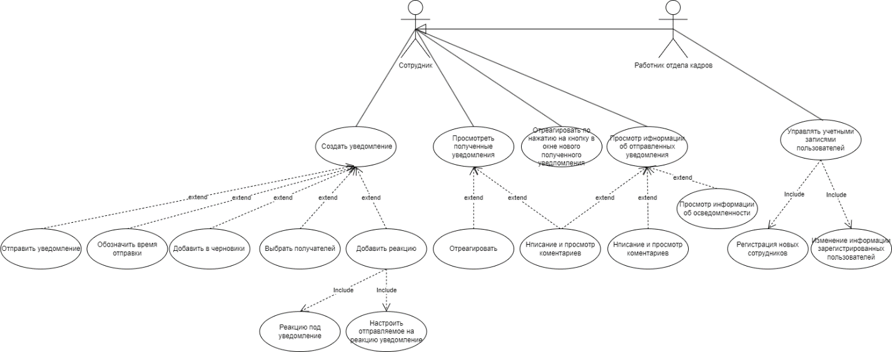
Рис. 1. Функциональные возможности
В системе были выделены 2 основные роли: сотрудник и работник отдела кадров. Каждый сотрудник имеет возможность создания уведомлений, просмотра списка полученных уведомлений и реакции на пришедшие уведомления по нажатию на кнопки во всплывающем окне. А сотрудник отдела кадров в дополнение имеет возможность управления учетными записями пользователей.
Одним из главных требований при разработке такой системы является доступность на множестве платформ и использование открытого программного обеспечения. Также во многих компаниях установлен запрет на установку дополнительного ПО и доступ во внешние сети. Основываясь на этих требованиях, была выбрана архитектура системы, показанная на рисунке 2.
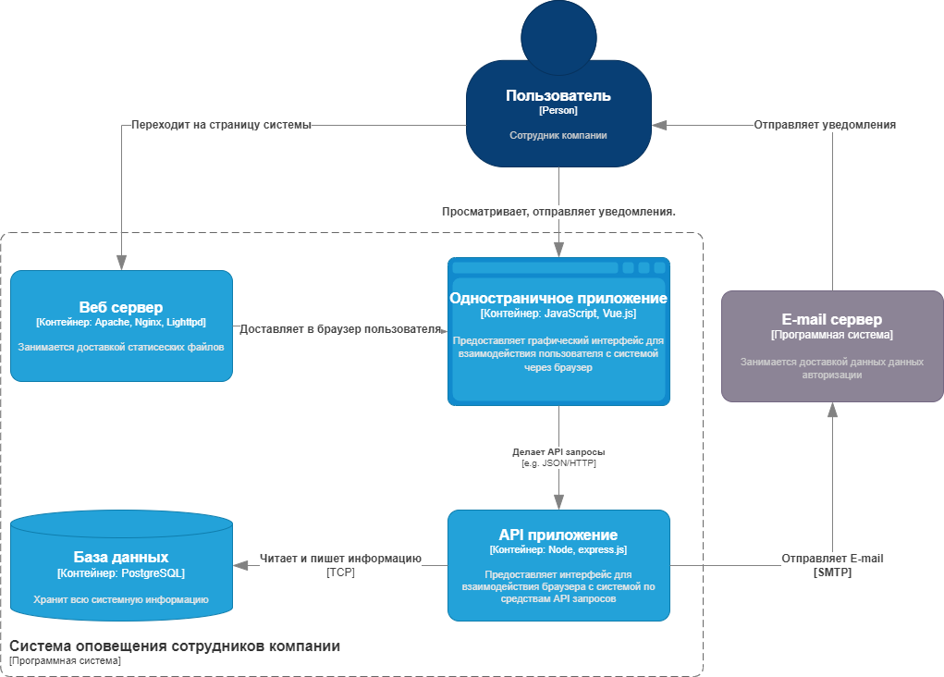
Рис. 2. Диаграмма архитектуры системы

Система является клиент серверным веб приложением, обеспечивающим доступ к ней с любого устройства, имеющего доступ в интернет или к внутренней сети. А все использованные при ее разработке программное обеспечение и фреймворки являются открытыми.
Express – открытый фреймворк предоставляющий все необходимое для разработки веб приложений [1].
Node – бесплатная, открытая и кроссплатформенная среда выполнения позволяющая создавать сервера, веб приложения и скрипты [2].
PostgreSQL – свободная объектно-реляционная СУБД [3].
Vue – открытый фреймворк для создания пользовательских веб интерфейсов [4].
На основе функциональных возможностей и требований к системе была разработана база данных, хранящая в себе используемую системой информацию. ER диаграмма базы данных была показана на рисунке 3.
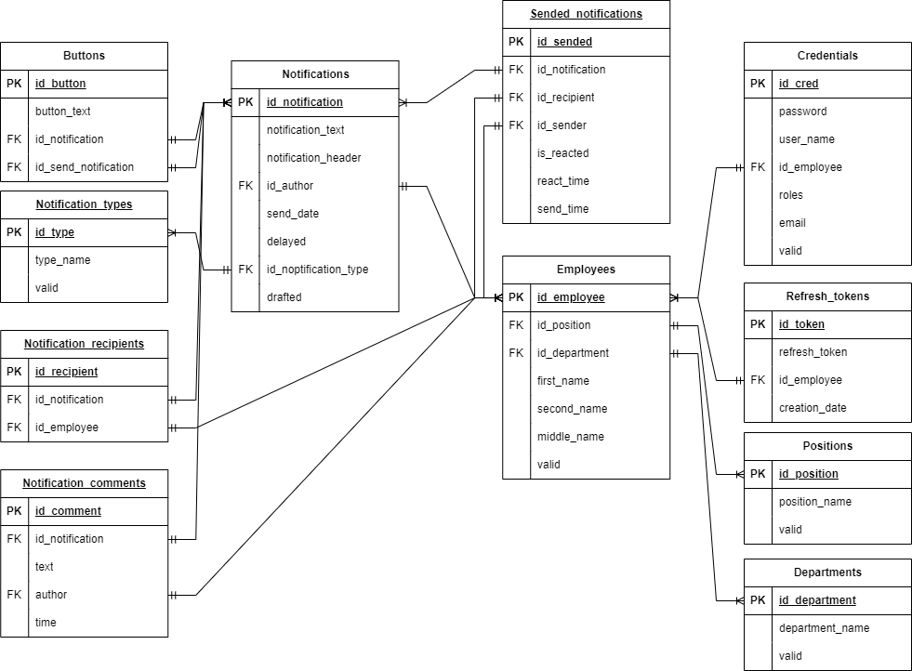
Рис. 3. ER диаграмма базы данных

На основе всего приведенного выше была разработана система оповещения сотрудников компании. Пример её интерфейса показан на рисунках 4 и 5.
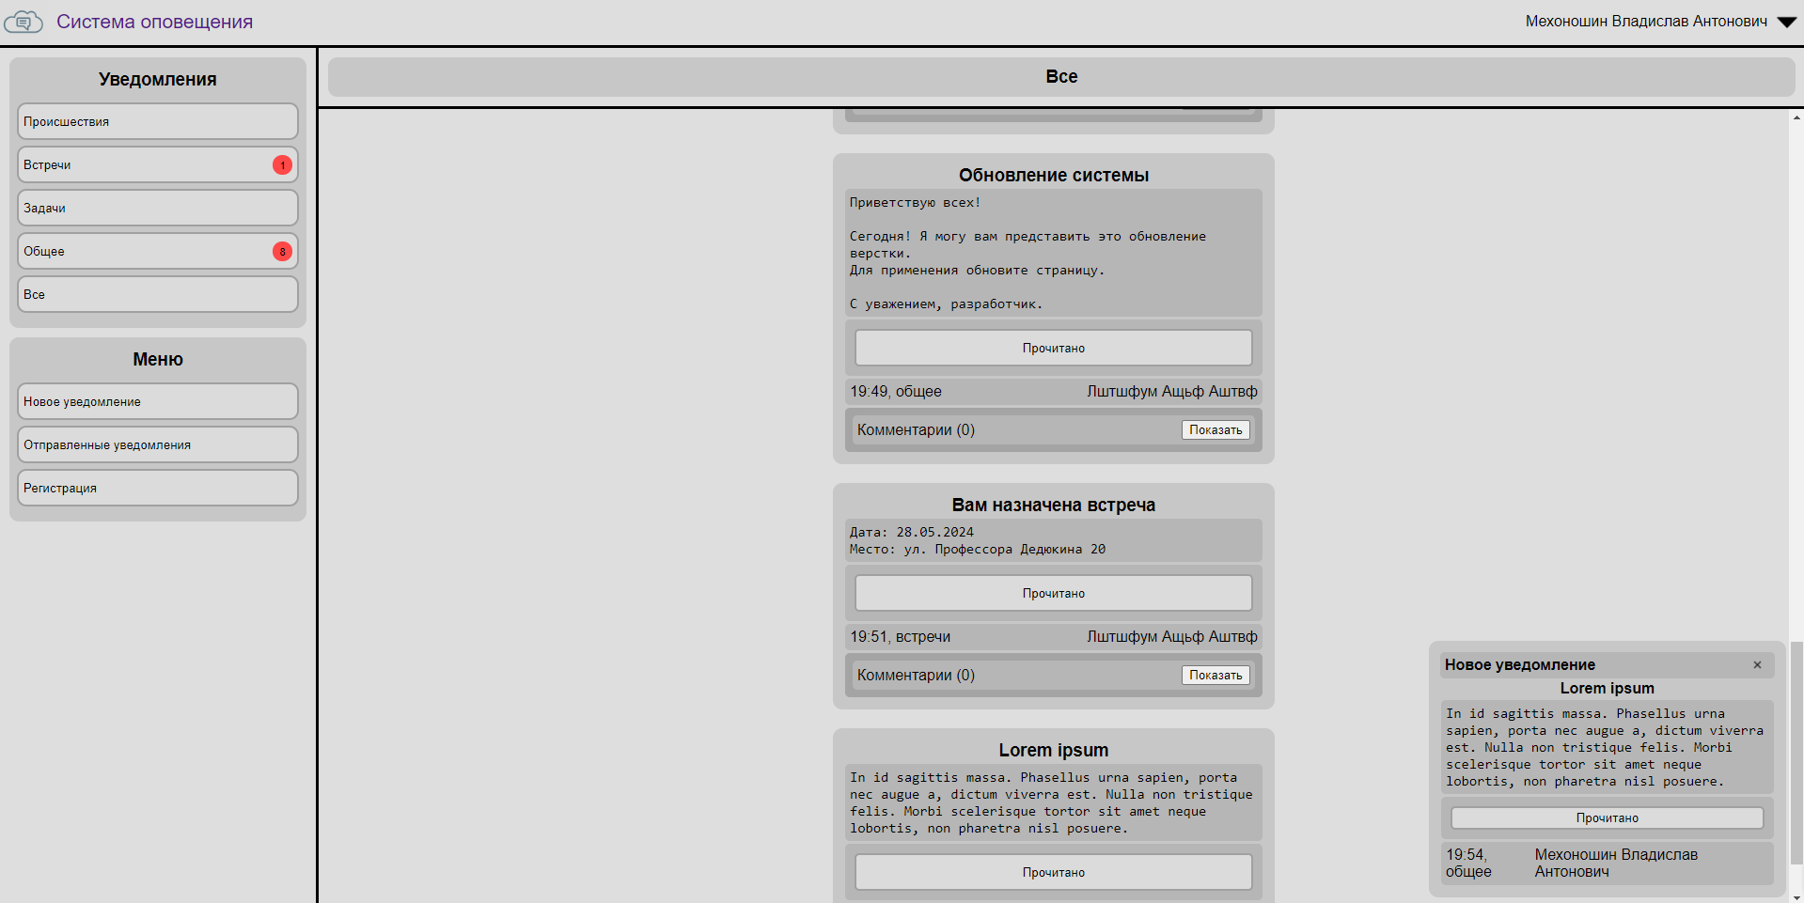
Рис. 4. Веб интерфейс приложения

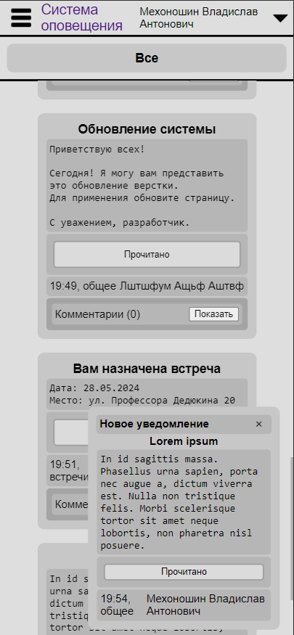
Рис. 5. Мобильная версия веб интерфейса
Разработанная система далеко не идеальна. В дальнейшем планируется работа над интерфейсом веб приложения, расширением возможностей рассылки оповещений и предоставление возможности прикрепления документов к уведомлениям.
Разработка системы оповещения сотрудников компании является сложным процессом, который требует тщательного планирования. Правильно спроектированная и реализованная система позволит значительно повысить оперативность и эффективность коммуникаций внутри компании, что в конечном итоге приведет к улучшению общего уровня организации.

Библиографический список
- Express – web application framework: [Электронный ресурс]. URL: https://expressjs.com (Дата посещения: 24.05.2024).
- Node.js – Run JavaScript Everywher: [Электронный ресурс]. // About. URL: https://nodejs.org/en/about (Дата посещения: 24.05.2024).
- PostgreSQL: [Электронный ресурс]. // About. URL: https://www.postgresql.org/about/ (Дата посещения: 24.05.2024).
- Vue.js – The Progressive JavaScript Framework: [Электронный ресурс]. // Introduction. URL: https://vuejs.org/guide/introduction.html (Дата посещения: 24.05.2024).

Сведения об авторах
Мехоношин Владислав Антонович – студент кафедры ИТАС, Пермского национального исследовательского политехнического университета, группы РИС-20-2б, г. Пермь, e-mail: vladmexon@gmail.com
Кузнецов Денис Борисович – старший преподаватель кафедры ИТАС, Пермского национального исследовательского политехнического университета, г. Пермь, e-mail: kdenisb@mail.ru

